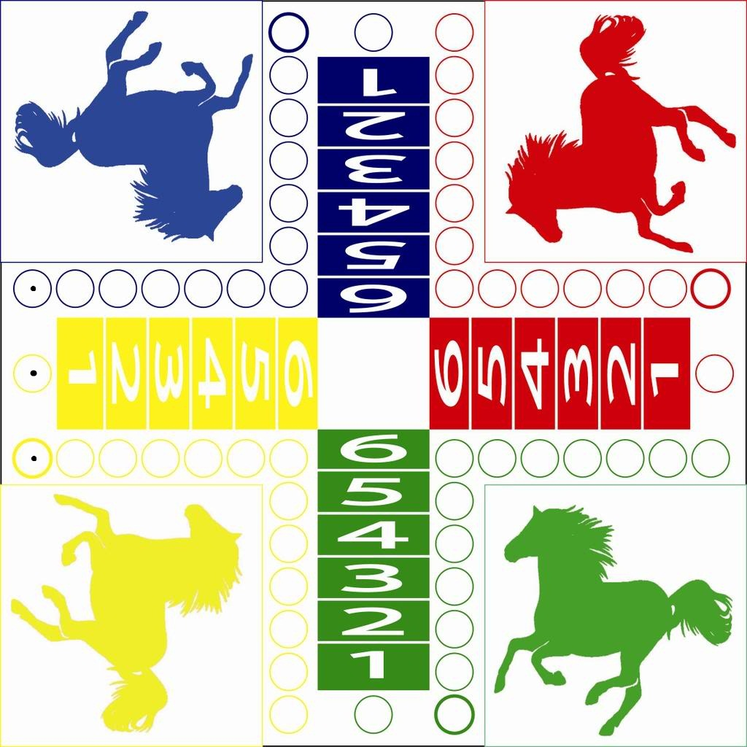

**117**

**117**

**395**

**512**

**512**

**350/6**

**350/6**

**350/6**

**45**

**395**